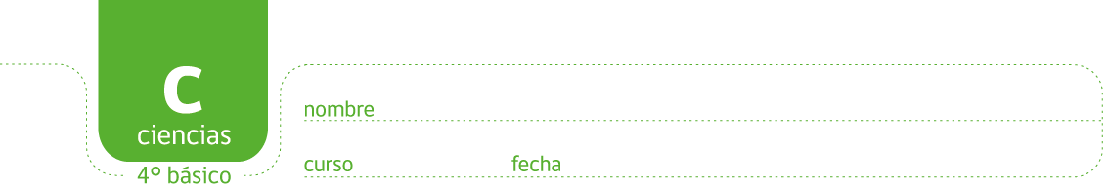

pauta: TIEMPO DE REACCIÓN
Manejando su auto, Franco de pronto se encuentra con un perro que atraviesa intempestivamente la calle.
¿Qué crees que sucederá?
a) pisa inmediatamente el freno
b) se demora un tiempo en responder y pisar el freno
Escribe aquí tu predicción, dando una explicación para tu elección
Es importante que los alumnos aprendan a esbozar explicaciones para sus predicciones y así no sean simples adivinanzas. Estos son pasos claves para ir progresando en el desarrollo de habilidades científicas.

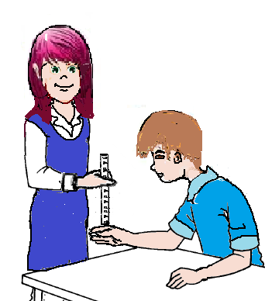
Para responder a esta pregunta, analicen el siguiente experimento conducido por un grupo de alumnos de 4 básico.
¿Qué hicieron los alumnos?
Un alumno sujetó una regla de forma vertical mientras el otro tenía la mano abajo para atraparla cuando la soltara (ver imagen).
Al soltar la regla, otro alumno midió la distancia dónde el compañero atrapó la regla.
Esto lo hicieron 5 veces y sacaron un promedio.
¿Qué resultados encontraron?
Calcula el promedio y escríbelo aquí
Ensayo N° | Distancia que demora en atrapar la regla (cm)
1 | 2
2 | 1
3 | 3
4 | 2
5 | 4
Promedio | 2.4 cm
¿Cuánto cayó, en promedio, la regla antes que el niño atrapase la regla? 2.4 centímetros.
¿En qué ensayo se demoró menos el alumno en atrapar la regla? ¿Cómo lo sabes? En el 2 ensayo, la atrapó cuando solo había caído un centímetro.
¿En qué ensayo se demoró más el alumno en atrapar la regla? ¿Cómo lo sabes? En el 5 ensayo, la atrapó cuando había caído 4 centímetros. En general, mientras menos cae la regla, más rápido la atrapa y viceversa.
¿Por qué crees que hicieron 5 ensayos y sacaron promedio?mientras más ensayos, mayor posibilidad de obtener resultados confiables. Por lo tanto los resultados son más creíbles ¿No habría sido más fácil hacerlo una sola vez? Habría suido más fácil efectivamente, pero podrían haber obtenido un resultado muy lejos del promedio, como por ejemplo, 1 o 4.
¿Cómo se relacionan estos resultados con la pregunta inicial de Franco relacionado con el freno del auto?
No se reacciona inmediatamente al ver el estímulo (el perro), hay un tiempo de reacción que es importante, especialmente cuando se está manejando.
Contrasta estos resultados con la predicción que hiciste al principio. Establece una conclusión para este experimento. Respuesta abierta, lo importante es volver al inicio y contrastar los resultados con lo que se pensaba inicialmente.

Propón una mejora para este experimento y fundamenta por qué son mejoras. Respuesta abierta.

Autor: Carmen Salazar

